Píš slabiky a slová do konca riadka písaným písmom.

Pa pa _____________________________________________
Pe pe_____________________________________________
Pi pi _____________________________________________
Pu pu _____________________________________________
Po po ______________________________________________
pes _________________________________________________
píla _________________________________________________
pije _________________________________________________
páli _________________________________________________
lapil _________________________________________________
Pajo _________________________________________________
Pavol ________________________________________________
pomaly ______________________________________________

Spoj obrázok so slabikou na ktorú slovo začína.
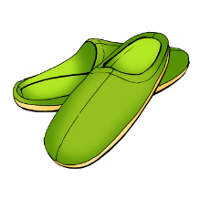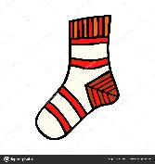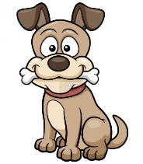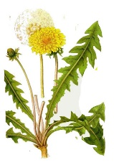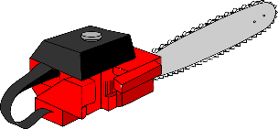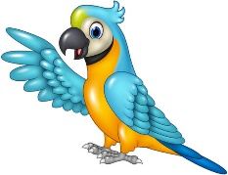

pí pe pa pú pa po

